Por favor hacer una interactividad a partir del modelo: Edge / 7 ítems / Pestañas, y de los siguientes textos:

Título: Clasificación de los recursos naturales

Instrucción: Es importante tener en cuenta que en la clasificación de los recursos naturales según su carácter la tasa de recuperación de los recursos puede ser definida, salvo en el caso de los recursos no renovables cuya tasa de recuperación es muy limitada. Haga clic sobre cada una de las pestañas para acceder a su respectiva descripción.

Textos:

Título | Texto | Imagen
Recursos renovables | Son aquellos cuya tasa de restauración es superior a su tasa de consumo por actividades humanas. Algunos ejemplos de recursos naturales renovables son: el sol, el agua, el viento, la madera, los biocombustibles y los productos agrícolas. | 02E64887
Recursos no renovables | Son aquellos cuya tasa de restauración es más baja que su tasa de consumo por actividades humanas. Ejemplos de recursos naturales no renovables son: el agua potable, los hidrocarburos, los metales y algunos minerales como el carbón. | 02A16S09
Recursos alimentarios | Son aquellos recursos destinados a la alimentación humana. Entre ellos se encuentran recursos agrícolas como: granos, verduras, frutas, etc., recursos de origen animal como: carne, leche, huevos, etc., y recursos minerales como el agua potable o la sal. | 02E81373
Recursos energéticos | Son todos aquellos recursos que, mediante diferentes procesos, permiten obtener energía, por ejemplo: madera, carbón, gas, viento, etc. Este tipo de insumos permiten calentar ambientes fríos e impulsar diferentes tipos de máquinas. | 03A45527
Recursos de protección | Son aquellos que prestan un servicio a las personas, como las pieles de los animales, la madera, las fibras naturales o las plantas medicinales. | 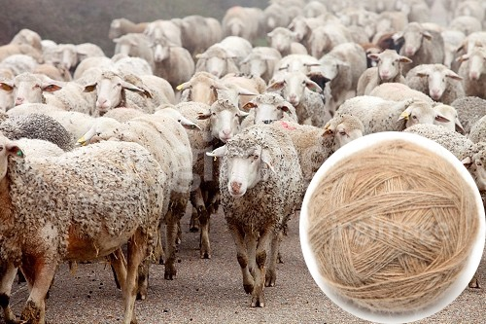  Hacer un montaje como este a partir de los vectores: 02H67589 y 02F45881.
Recursos de recreación y esparcimiento | Son aquellos prestan un servicio de esparcimiento y aprovechar l,os tiempos de ocio. Por ejemplo: lugares turísticos como playas o reservas naturales, mascotas, plantas ornamentales, etc. | 03D33516
Recursos culturales y estéticos | Incluyen los recursos naturales que les permiten a las personas deleitar sus sentidos, y aquellos que sirven como fuente de inspiración a los artistas y de conocimiento a los investigadores. | 02E71229

